Повышение налогов на табак и изменение спроса на табачные изделия
Хо Чжэвон, Вурам Бэ
Студент Московского государственного университета имени М.В. Ломоносова,
Москва, Россия

Курение - одна из наиболее распространенных в мире привычек. Она наносит вред здоровью человека и обществу в целом. Беспрецедентными являются и экономические последствия в виде совокупных расходов на здравоохранение и убытков от сокращения производительности, которые составляют в общей сложности свыше 1,4 триллиона долл. США.
Тема доклада посвящена актуальной на современном этапе проблеме: мерам государства по борьбе с курением среди населения.
Согласно докладу, World Health Organization (ВОЗ) «Monitoring tobacco use and prevention policies», опубликованному в 2017 году, причиной смерти каждого десятого человека в мире (70% всех смертей в мире, в том числе 15 миллионов человек в возрасте от 30 до 69 лет.) является курение. Благодаря мерам, принятым ВОЗ и странами мира удалось предотвратить смерти более 30 млн. курильщиков. В настоящее время, количество стран, присоединившихся к программам ВОЗ по профилактике и предупреждению курения выросло с 15% до 60% и охватывает 78 стран мира. Цифры доказывают эффективность мер, которые принимает ВОЗ. Сегодня, благодаря мерам по пропаганде вреда курения и контроля над использованием табака, более 4,7 миллиарда человек в мире предупреждены о вреде табака или защищены от глобальных продаж сигарет [5].
Антитабачные меры ВОЗ для стран, желающих присоединиться к рамочной Конвенции ВОЗ, включают шесть позиций:
- мониторинг потребления табака и стратегий профилактики;
- защита людей от табачного дыма;
- предложение помощи в целях прекращения потребления табака;
- предупреждение об опасностях, связанных с табаком;
- введение запретов на рекламу, стимулирование продажи и спонсорство табачных изделий;
- повышение налогов на табачные изделия.
Корея также решила присоединиться к Конвенции ВОЗ. Несмотря на много споров в 2015 году, корейское правительство повысило налог на табак. Правительство Кореи увеличило цены на сигареты с $2.5 до $4.5 на $2.0 с целью сокращения количества курильщиков и снижения вредного воздействия на окружающих, а также охраны общественного здоровья.
Итак, в 2015 году с целью снижения уровня курения и улучшения общественного здравоохранения правительство Кореи повысило цены на табак за счет повышения налога.
Однако часть общества высказалась о том, что меры по повышению налогов имели другие цели. Мы хотим посмотреть, какие цели и какие результаты были достигнуты при повышении налога на табак в Корее.
В 2013 году страны ОЭСР с относительно высокими средними ценами на табак имели более высокие показатели курения, чем средний показатель ОЭСР равный 15 и более. В то время, как страны ОЭСР с относительно низкими средними ценами на табак имели более низкие показатели курения, чем ОЭСР равный 15 и более [1]. В 2013 году цена на табак в Корее составляла $2.4 и уровень курения - 19,9%. Цена на сигареты в США составляла $6,2 и уровень курения - 13,7%. Цена табака в Австралии составляла $15,9 и уровень курения - 12,8%
Корейское правительство определило, что увеличение налогов на табак будет эффективным для снижения уровня курения и 1 января 2015 года увеличили налоги на него. В результате этой политики, налог на табак вырос с $1.5 до $ 3.3, а цена табака выросла с $2.5 до $4.5.
Данные Таблицы 1 иллюстрируют резкое снижение объема продаж табака после введения закона о налоге на табачные изделия. Объем продаж табака в январе 2015 года сократился на 1,6 млрд по сравнению с январем 2014 года. Уже в феврале 2015 года объем продаж табака сократился на 1,7 млрд пачек по сравнению с февралем 2014 годом. Однако с марта 2015 года объем продаж табака увеличился на 600 млн пачек по сравнению с предыдущим месяцем и эффект не был таким впечатляющим, как это было в январе и в феврале 2015 года.
Таблица 1. Объем продаж табака по годам (млрд. пачек)
2014 2015 2016
1월 3.3 1.7 2.7
2월 2.7 1.8 2.7
3월 3.3 2.4 3
4월 3.9 2.9 3
5월 3.5 2.7 3.1
6월 3.6 3.1 3.1
7월 4.1 3.5 3.3
8월 3.6 2.9 3.2
9월 4.3 3.4 3.4
10월 3.7 3 2.9
11월 3.6 2.9 3.1
12월 3.9 3 2.9
Объем продаж табака восстанавливался. Это восстановление не достигло объема продаж табака в 2014 году. Однако продажа табака в 2015 году составила 75% продажи табака в 2014 году, а продажа табака в 2016 году составила около 83% продажи табака в 2014 году.
Таблица 2 [3]
Объем продаж табака с января 2014 по июль 2017 гг
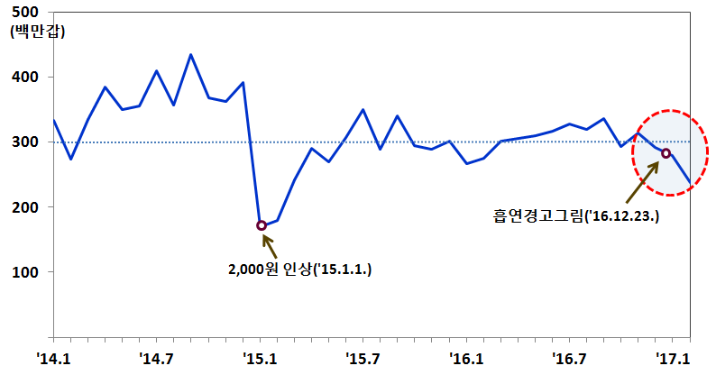
Теперь давайте посмотрим на увеличение государственного налогового дохода за счет увеличения цены на табак. В 2014 году продажа табака составила 4,360 млрд пачек. В 2015 году продажа табака сократилась примерно на 1 млрд по сравнению с предыдущим годом из-за увеличения цен на табак. Несмотря на снижение объема продаж на 1 млрд, налоговый доход в 2015 году значительно вырос от повышения налогов на табак. В 2014 году доход от налогов на табак составил $6,9 млрд, в 2015 году - около $10,5 млрд, что свидетельствует о его росте на $4 млрд. Исключая сильное влияние увеличения налога на табак в начале 2015 года, увеличение налоговых поступлений от продаж табачных изделий в 2016 году было аналогично увеличению к 2015 году. Другими словами, правительство получает дополнительный доход в размере около $5 миллрд за счет роста цен на сигареты [2].
Таблица 3 [4]
Объем продаж табака и дохода за счет увеличения цен на табак
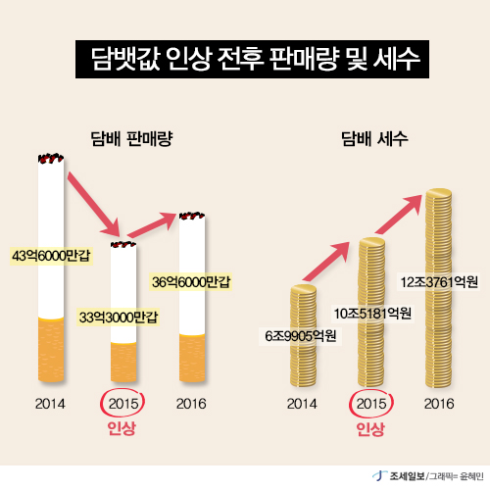
Таким образом, проведенный анализ статистических данных показал, что в краткосрочной перспективе рост цен на сигареты оказал большое влияние на объем продаж табачных изделий, но со временем объем продаж табачных изделий постепенно восстановился. То есть, если это не увеличение налогов на сигареты в большой степени, это не приведет к значительному сокращению продаж табака в долгосрочной перспективе. Другими словами, повышение цены на табак не оказывает большого влияния на рост дохода, но оказывает большое влияние на улучшение здоровья граждан. Чтобы значительно снизить уровень курящих, необходимо повысить стоимость сигарет до уровня Австралии или Норвегии. В противном случае будет сложно избежать подозрений общественности в том, что политика правительства направлена только на увеличение налоговых поступлений.

Литература
1) OECD. “Health in risks, daily smoker” 2017.
2) 최성은·지선하·김빛마로, “담배과세 인상의 흡연율 및 경제적 영향 분석”, 한국조세제정연구원, 25. 11. 2017
3) 기획재정부, 2018년 1월 담배시장 동향 //http://www.mosf.go.kr/nw/nes/detailNesDtaView.do?menuNo=4010100&searchNttId1=MOSF_000000000008384&searchBbsId1=MOSFBBS_0000000000282018 (вход: 01. 01.03. 2018)
4) 조세일보, ①금연효과 '뚝' 세수효과 '활짝'…담뱃세 딜레마 //http://m.hanatax.net/news_view.htm?type=&page=58&key=&keyfield=&newsid=330011 (дата обращения: 01.03.2018)
5) WHO report on the global tobacco epidemic //Monitoring tobacco use and prevention policies // http://apps.who.int/iris/bitstream/10665/255874/1/9789241512824-eng.pdf?ua=1.

